**employees.xml**

<?xml-stylesheet type="text/xsl" href="employees.xsl"?>

<employees>

    <employee>

        <id>1</id>

        <firstName>Aranv</firstName>

        <lastName>mahalpure</lastName>

        <email>arannav@gmail.com</email>

        <contact>1234567890</contact>

        <address>pune it park</address>

        <gender>Male</gender>

    </employee>

    <employee>

        <id>2</id>

        <firstName>pranav</firstName>

        <lastName>mahalpure</lastName>

        <email>pranav@gmail.com</email>

        <contact>0987654321</contact>

        <address>nashik</address>

        <gender>male</gender>

    </employee>

</employees>

**employees.dtd**

<!ELEMENT employees (employee*)>

<!ELEMENT employee (id, firstName, lastName, email, contact, address, gender)>

<!ELEMENT id (#PCDATA)>

<!ELEMENT firstName (#PCDATA)>

<!ELEMENT lastName (#PCDATA)>

<!ELEMENT email (#PCDATA)>

<!ELEMENT contact (#PCDATA)>

<!ELEMENT address (#PCDATA)>

<!ELEMENT gender (#PCDATA)>

**emplyees.xsl**

<?xml version="1.0" encoding="UTF-8"?>

<xs:schema xmlns:xs="http://www.w3.org/2001/XMLSchema">

    <xs:element name="employees">

        <xs:complexType>

            <xs:sequence>

                <xs:element name="employee" maxOccurs="unbounded">

                    <xs:complexType>

                        <xs:sequence>

                            <xs:element name="id" type="xs:integer"/>

                            <xs:element name="firstName" type="xs:string"/>

                            <xs:element name="lastName" type="xs:string"/>

                            <xs:element name="email" type="xs:string"/>

                            <xs:element name="contact" type="xs:string"/>

                            <xs:element name="address" type="xs:string"/>

                            <xs:element name="gender" type="xs:string"/>

                        </xs:sequence>

                    </xs:complexType>

                </xs:element>

            </xs:sequence>

        </xs:complexType>

    </xs:element>

</xs:schema>

**employees.xsd**

<?xml version="1.0" encoding="UTF-8"?>

<xs:schema xmlns:xs="http://www.w3.org/2001/XMLSchema">

    <xs:element name="employees">

        <xs:complexType>

            <xs:sequence>

                <xs:element name="employee" maxOccurs="unbounded">

                    <xs:complexType>

                        <xs:sequence>

                            <xs:element name="id" type="xs:integer"/>

                            <xs:element name="firstName" type="xs:string"/>

                            <xs:element name="lastName" type="xs:string"/>

                            <xs:element name="email" type="xs:string"/>

                            <xs:element name="contact" type="xs:string"/>

                            <xs:element name="address" type="xs:string"/>

                            <xs:element name="gender" type="xs:string"/>

                        </xs:sequence>

                    </xs:complexType>

                </xs:element>

            </xs:sequence>

        </xs:complexType>

    </xs:element>

</xs:schema>

**employees.css**

table {

    border-collapse: collapse;

    width: 100%;

}

th, td {

    border: 1px solid black;

    padding: 8px;

    text-align: left;

}

th {

    background-color: #f2f2f2;

}

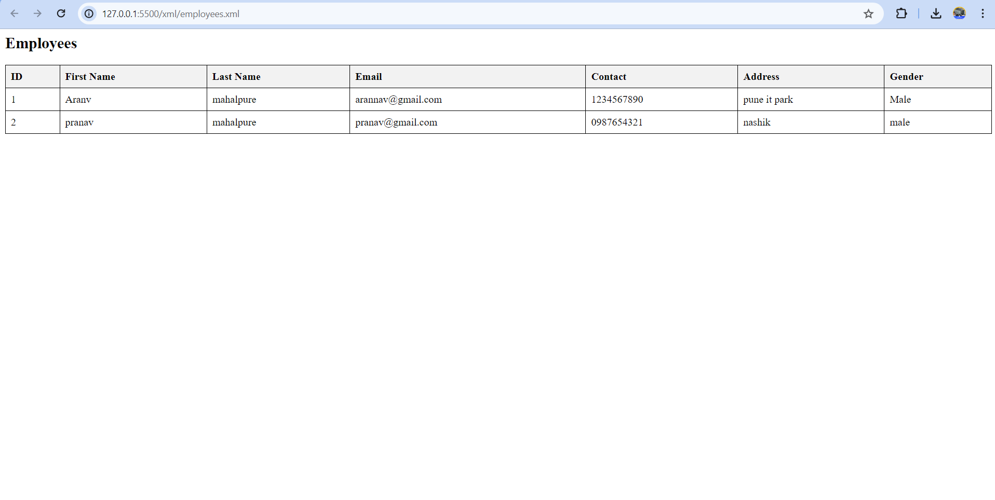**Output**